**UNIT 5: Tạo file .gitignore**

**- Ứng dụng của file .gitignore:**

Khi làm việc với các file code hoặc bất kỳ các file khác, nhất định chúng ta sẽ muốn chắt lọc một số file để gửi lên Git, những file còn lại thì không. Phục vụ cho điều đó, Git đã tạo ra file .gitignore để giúp chúng ta.

Chỉ cần ghi những file hoặc hoặc thư mục bạn không mong muốn vào file .gitignore thì những file đó sẽ không được tải lên.

**- Format của file .gitignore:**

**+** Sử dụng # để commnent và cách các dòng cho dễ đọc.

Note: Ngoài ra có thể sự navigation command line của Linux để thao tác chọn các file mình muốn một cách nhanh chóng:

Ví dụ:

+ Có thể sử dụng * để chọn các file có điểm chung. Example: *.html, *.o .

+ Sử dụng dấu / để phân biệt folder với file. Example: example_foder/ (thư mục )và example (file) .

+ Sử dụng ** để có hiệu lực cho các thư mục không cần định rõ tên. Ví dụ **/foo thì các thư mục có file hoặc thư mục có tên là foo sẽ được chọn.

+ Sử dụng dấu . để chọn tất cả các file trong thư mục.

**- Cú pháp tạo file .gitignore:**

- Trên Window mở Git bash here: rồi gõ command **touch .gitignore**

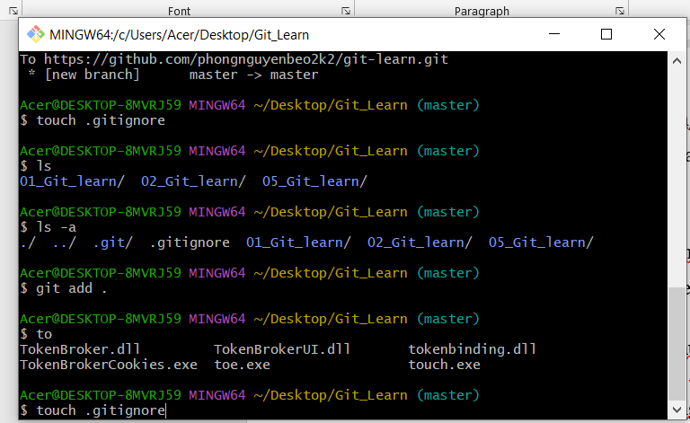

**-** Trên Linux chỉ cần: ấn tổ hợp phím Ctrl + Alt + T để mở console rồi gõ command như trên.